**Bitácora de Actividades y Requerimientos**

**Plataforma:**

**Plataforma de Administración de Bienes Muebles**

**Abril 2024**

Autor: INAP

Fecha de creación: 29 abril, 2024

Última modificación: 29 abril, 2024

Documento de Referencia: N/A

Versión: V.1

1. **Información de la Plataforma**

|  |  |
| --- | --- |
| **Empresa / Organización** | **Secretaría de Finanzas y Tesorería General del Estado de Nuevo León** |
| **Representante de la organización** | Néstor Ibarra Palomares |
| **Nombre del proyecto** | Plataforma de Administración de Bienes Muebles |

1. **Objetivo**

Administración y operación de la plataforma con el objetivo de hacer más eficientes, seguros y efectivos sus procesos de negocio, con las siguientes características:

•Brindar servicios de calidad apegados a las mejores prácticas nacionales e internacionales.

•Lograr la entera satisfacción de la Secretaria de Finanzas y Tesorería General del Estado de Nuevo León.

•Buscar la innovación y actualización constante en prácticas, metodologías y servicios.

•Generar una estrecha y duradera relación con la Secretaria de Finanzas y Tesorería General del Estado de Nuevo León.

•Consolidar una imagen de asociación honesta, responsable y confiable.

1. **Acciones a seguir**

* Revisiones periódicas de los equipos (DEV, QA y PROD) – asegurándose de que funcionan a pleno rendimiento y su software esté siempre actualizado.
* Atención a solicitudes y requerimientos de los usuarios.
* Atención y generación de planes de continuidad – evitando pérdida de información.
* Gestión de la información, políticas de acceso, perfiles y roles.

1. **Ficha Técnica QA y Producción**

**Producción Plataformas**

|  |  |  |  |  |  |  |  |
| --- | --- | --- | --- | --- | --- | --- | --- |
| IP | Hostname | Ram | Almacenamiento | RAID | Uso | Certificado | Ambiente |
| 10.210.26.26 | tesoreria-virtual-servicios.nl.gob.mx | 251GB | 1.1T | NO | Servidor dedicado a las apis de los servicios de las aplicaciones que conforman el set de tesoreria virtual | se cuenta con certificado y https | Produccion |
| 10.210.26.25 | tesoreria-virtual.nl.gob.mx | 251GB | 1.1T | NO | Servidor dedicado a las aplicaciones front que conforman el set de tesoreria virttual | se cuenta con certificado y https | Produccion |
| 10.210.26.27 | sin dominio /localhost.localdomain | 31GB | 344G | NO | Servidor dedicado a la base de datos |  | Produccion |
| 10.210.26.28 | MyCloudEX2Ultra | 1GB | 5.4T | SI | Almacenamiento de archivos |  | Desarrollo,QA,Producción |
| 10.200.4.111 | evalua-pbr.nl.gob.mx | 7.5GB | 407G | NO | Servidor para el micrositio de PBR, servidor de base de datos, servidor de aplicaciones | se cuenta con certificado y https | Produccion,Desarrollo |

**QA Plataformas**

|  |  |  |  |  |  |  |  |  |  |  |  |  |  |
| --- | --- | --- | --- | --- | --- | --- | --- | --- | --- | --- | --- | --- | --- |
| Ambiente | Conexión | Permiso | Nombre | Puerto | IP | Usuario | RAM | Núcleos | SO | Version | Interno | Externo | Procesador |
| QA | SSH | ROOT | BD | 22 | 10.200.4.77 | root |  |  | CENTOS | 7 | 50G |  |  |
| QA | SSH | ROOT | Back End | 22 | 10.200.4.164 | root | 8GiB | 4 | CENTOS | 7 | 407G |  | Intel(R) Core(TM) i7 |
| QA | SSH | ROOT | Front End | 22 | 10.200.4.165 | root | 8GiB | 4 | CENTOS | 7 | 407G |  | Intel(R) Core(TM) i7 |

1. **Atención a Solicitudes y Requerimientos de los Usuarios**

**(PABMI-2668)** Registro de Reporte de Incidencias "módulo de altas por requisición con nuevos usuarios y roles solicitados"

Durante las pruebas de bajas, es necesario contar previamente con un registro de alta. Se destacó que al iniciar sesión y comenzar con el proceso de alta, aparece una ventana de error. Además, se observa que el buscador ubicado en la esquina superior izquierda solo permite la búsqueda por número de activo, excluyendo la posibilidad de buscar por número de factura. Es importante señalar que este detalle aún no ha sido atendido y es de suma importancia para mejorar la experiencia del usuario al realizar búsquedas de registros.

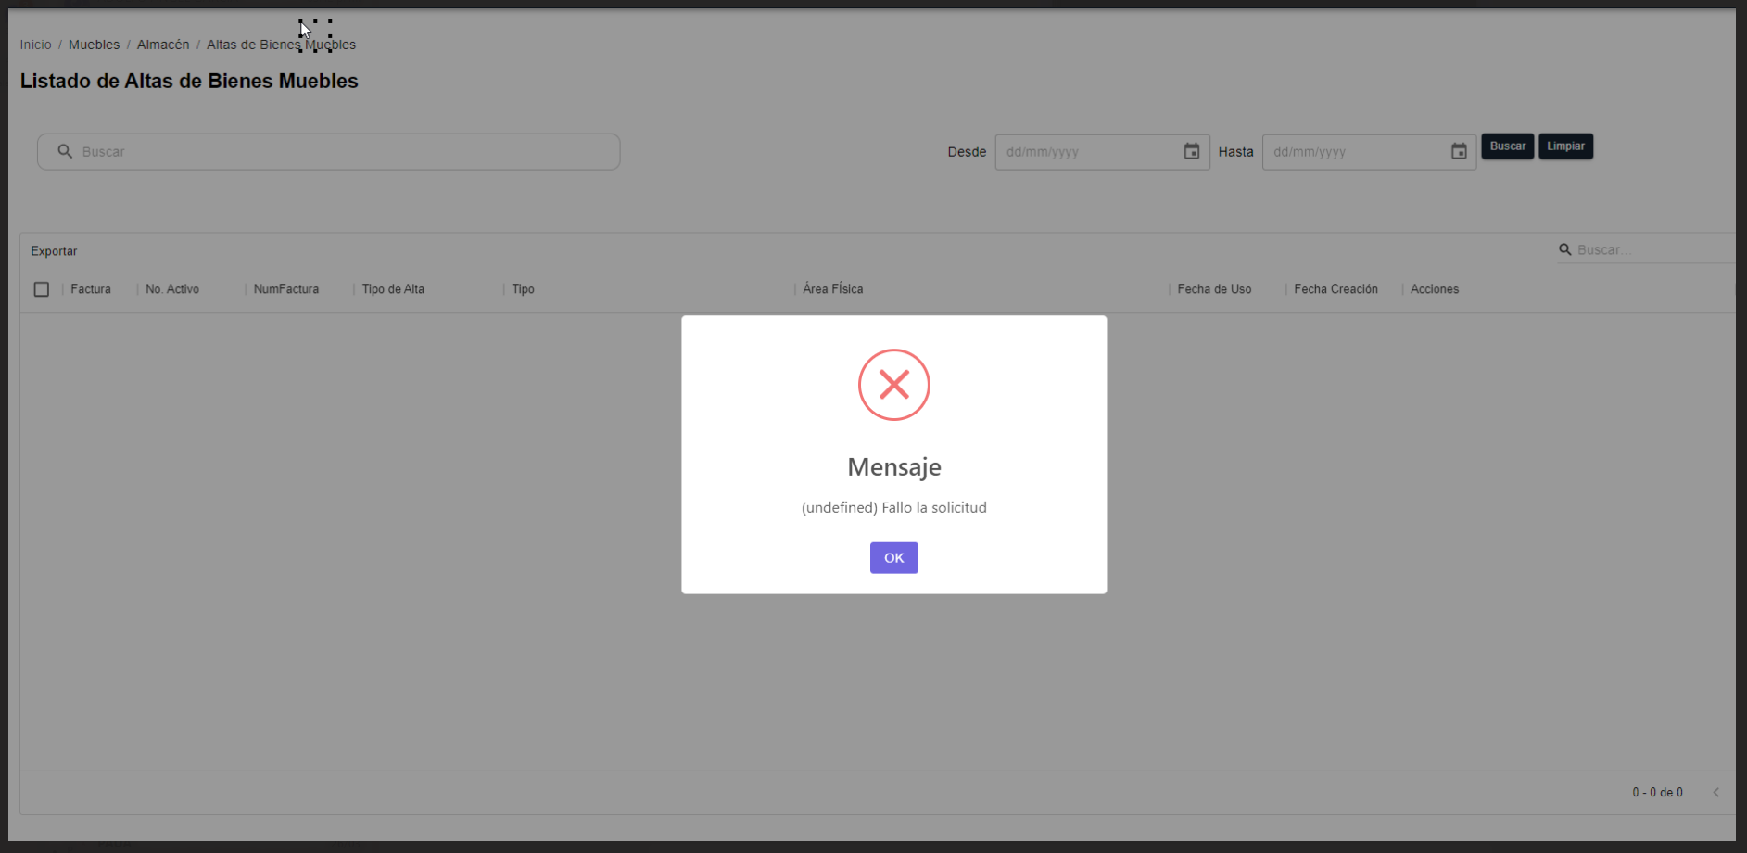

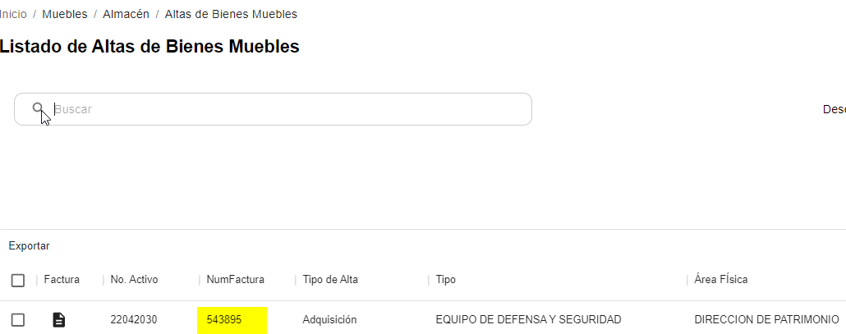

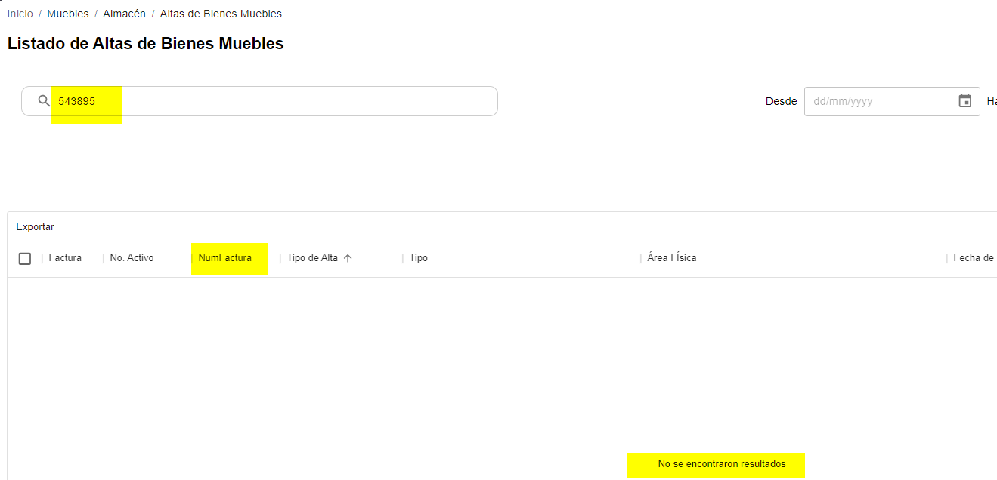

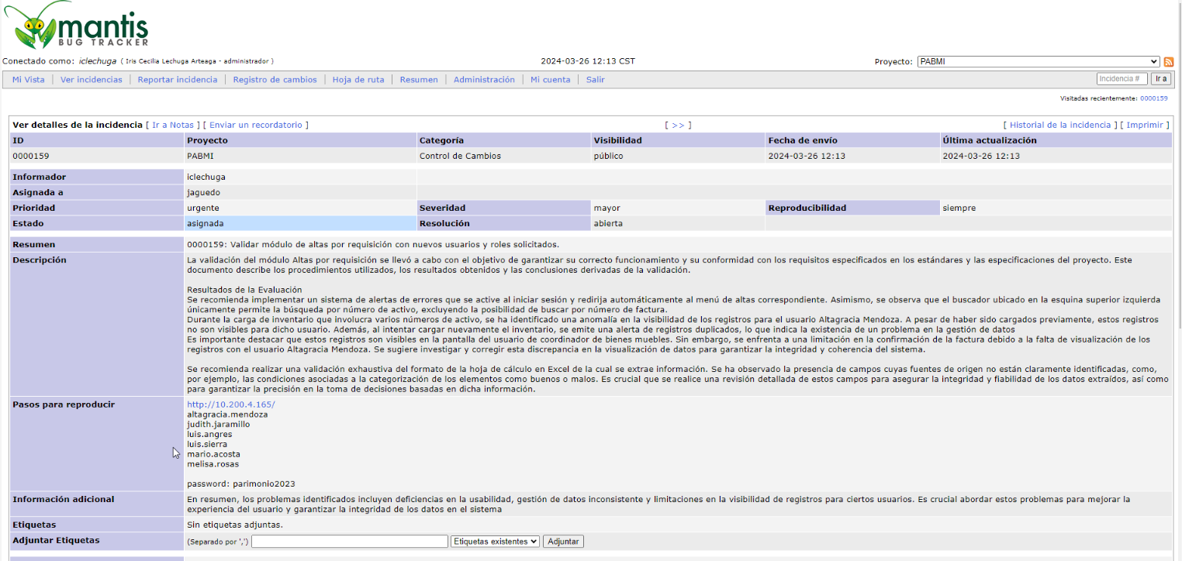

**(PABMI-2669) Reporte de Incidencias Creación de Solicitud de Bajas**

Resultado Esperado:

Se espera que el usuario pueda acceder al módulo de bajas correctamente, pueda crear una solicitud de baja sin problemas y que el formato generado se descargue con éxito.

Bugs Encontrados:

Al acceder al menú "Bajas", se muestra un mensaje de error no identificado que indica "Fallo de Solicitud", lo cual interfiere con la navegación normal del usuario y dificulta el acceso al módulo.

Al completar el formulario de solicitud de bajas, no se muestran las opciones para seleccionar el motivo de la baja, lo que impide que el usuario pueda crear una solicitud de baja correctamente**.**

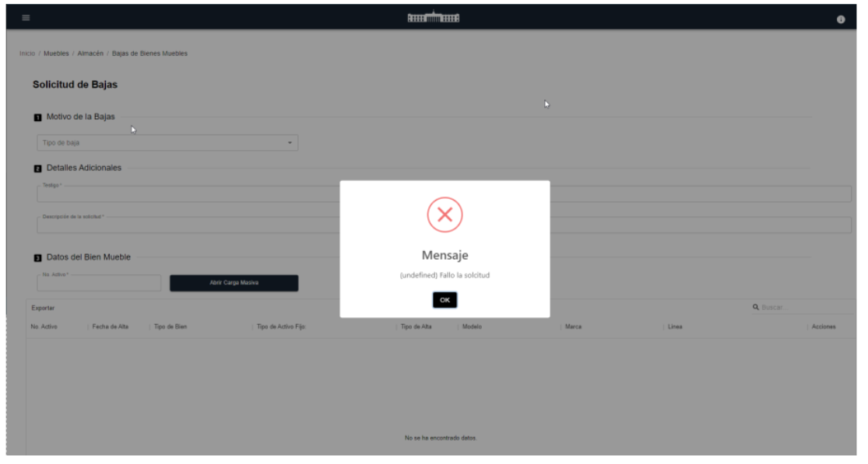

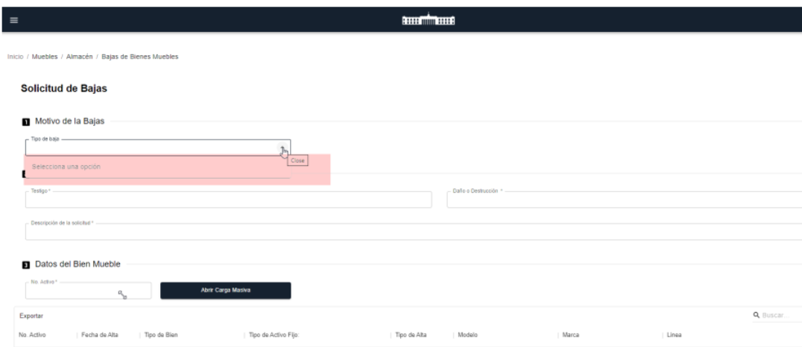

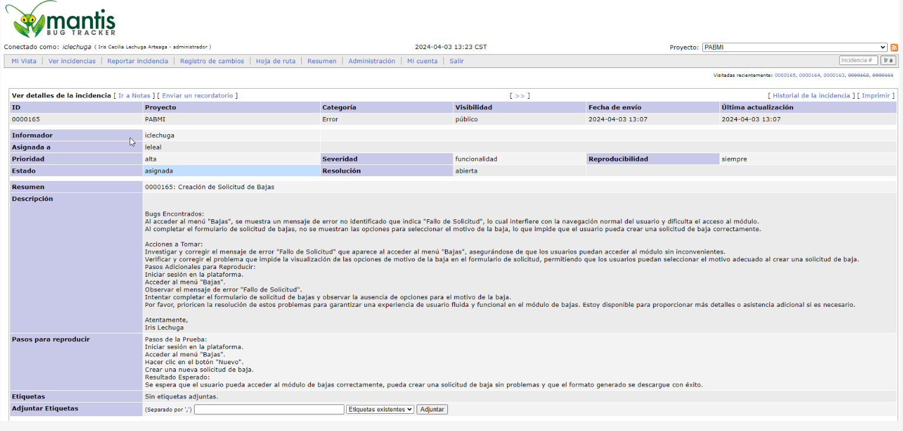

**(PABMI-2671)** Duplicación de Ventanas de Notificación

Durante las pruebas realizadas en la última versión de la aplicación, encontré un detalle relacionado con la notificación de ventana duplicada que quisiera informar al equipo de desarrollo.

Si el usuario recibe notificaciones que abren dos ventanas simultáneamente, puede experimentar varios problemas o inconvenientes que afecten su experiencia de usuario y su productividad.

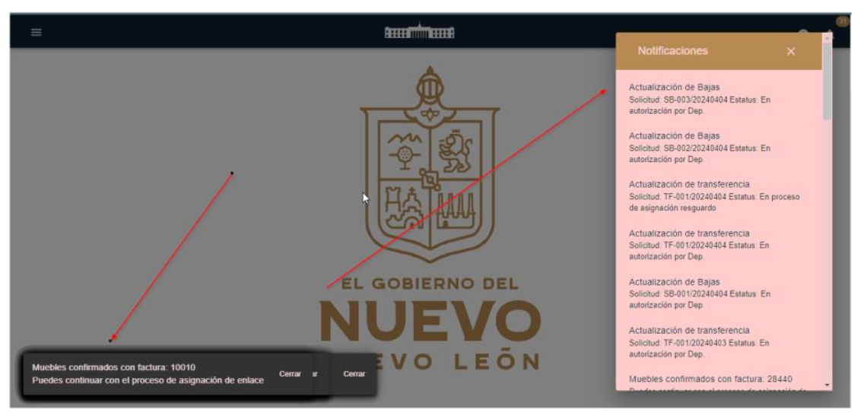

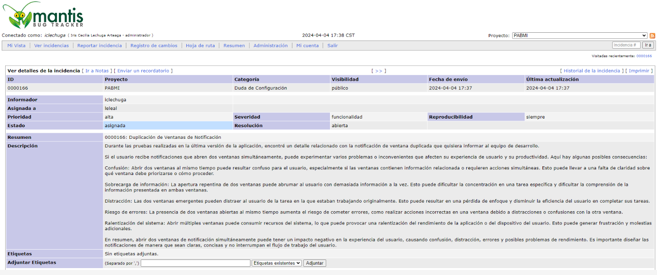

**(PABMI-2674)** Atención Ventanas de notificaciones

Se han realizado modificaciones en el diseño de la ventana de notificaciones para que sean más claras y concisas, evitando interrumpir el flujo de trabajo del usuario al mostrar dos ventanas de notificaciones al mismo tiempo.

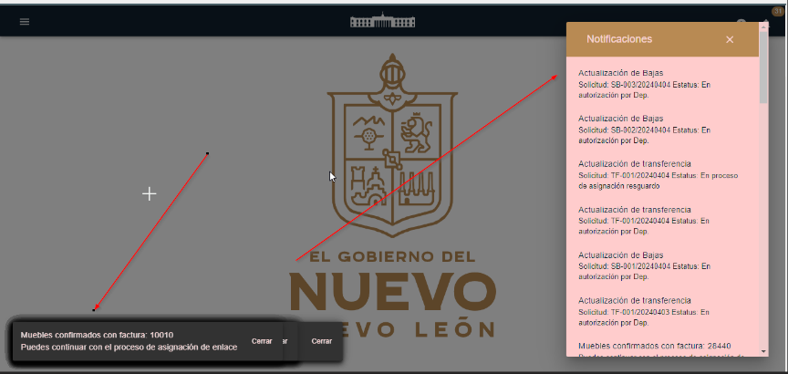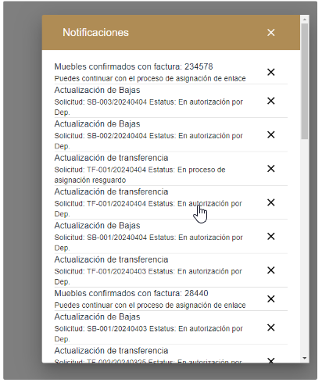

**(PABMI-2675)** Pruebas Generales del Módulo de Altas por Gasto Corriente en la Plataforma de Bienes Muebles

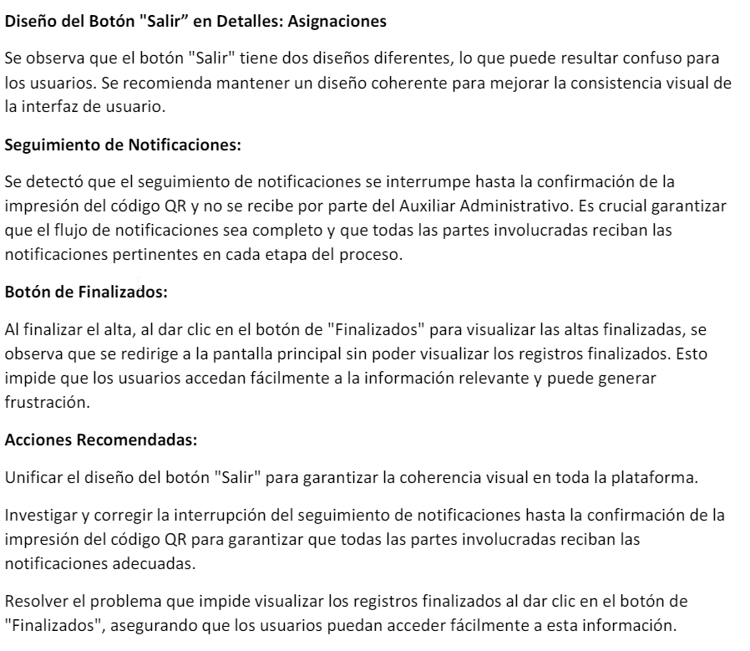

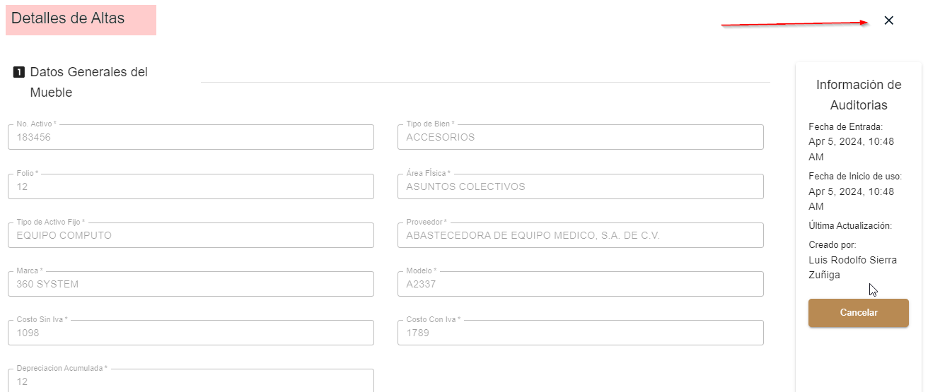 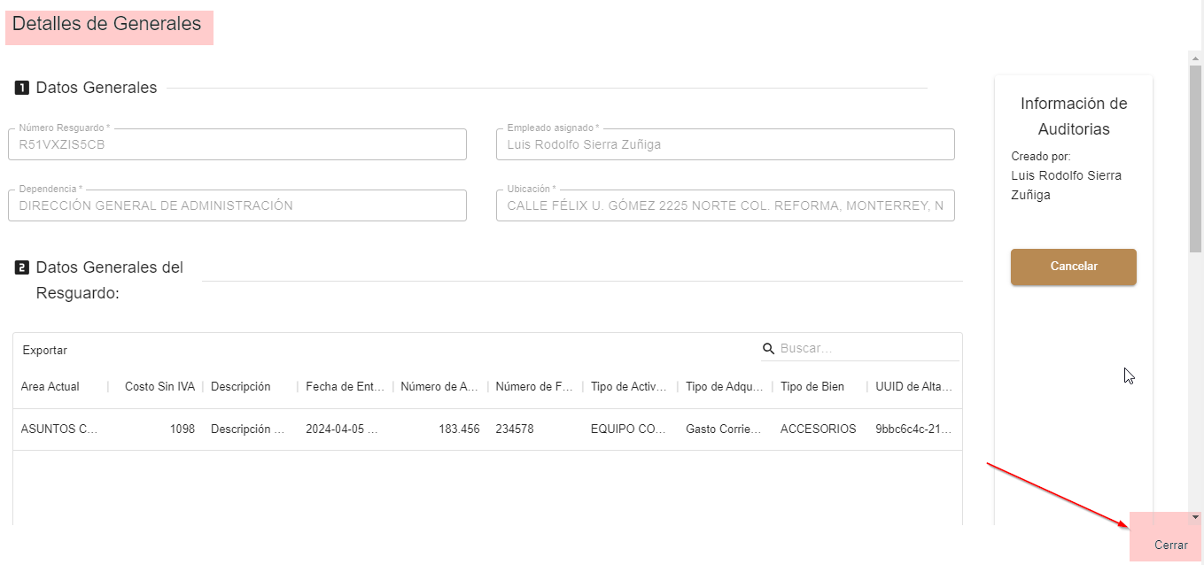

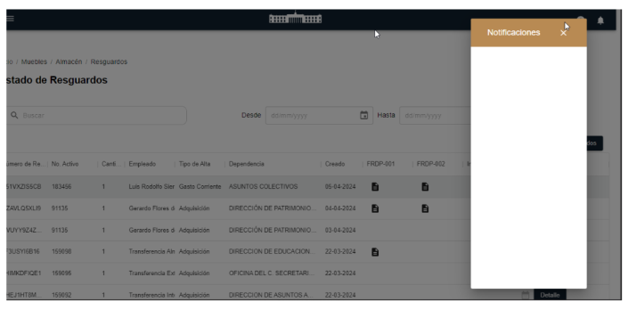

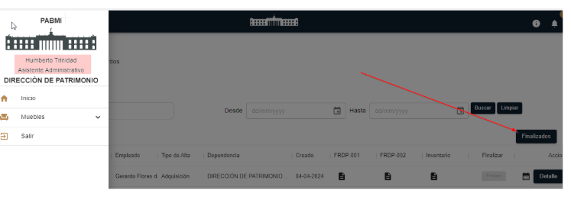

**(PABMI-2676)** Reporte de Incidencias Altas por Gasto Corriente

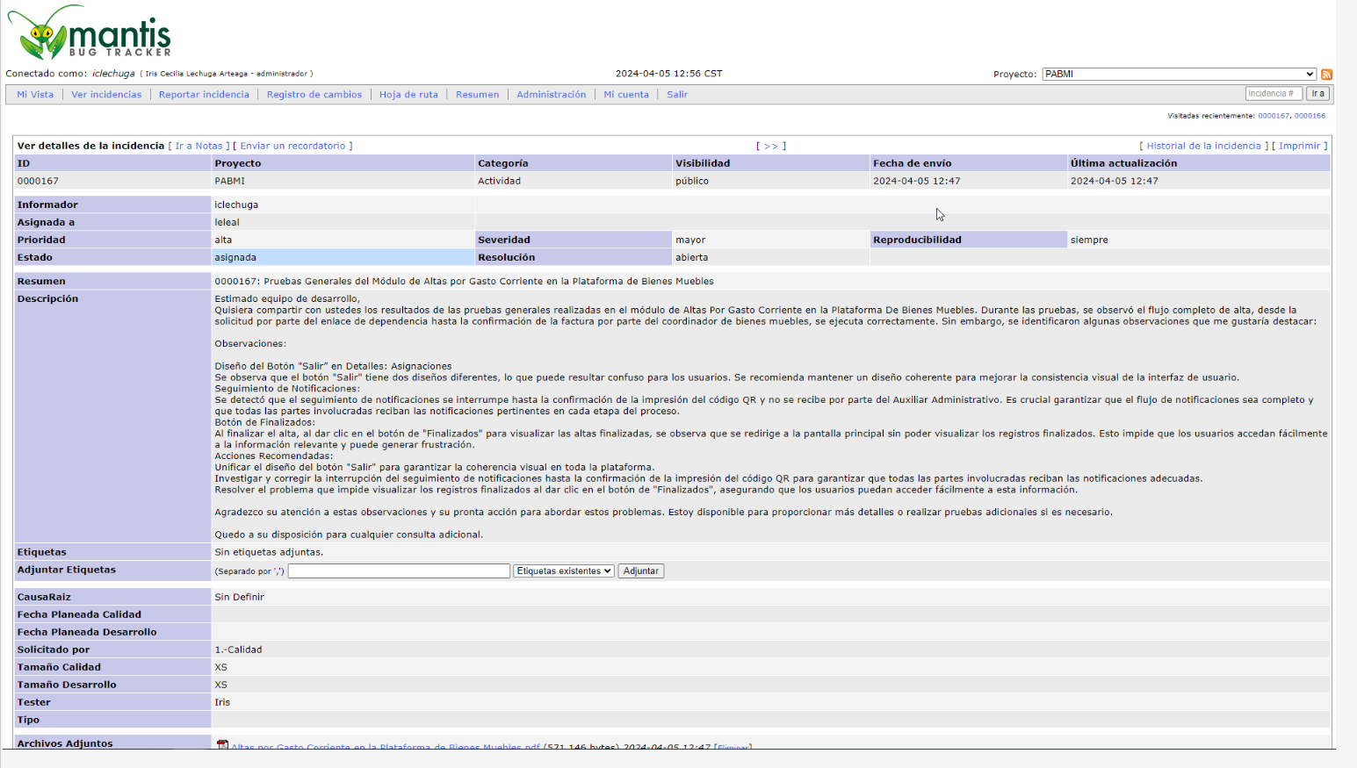

**(PABMI-2677)** Atención Observaciones Alta por Gasto Corriente

Documentos para descargar, ya se encuentra la corrección al momento de descargar el formato te muestra la cantidad correcta de activos que se están resguardando, las correcciones ya se encuentran en QA.

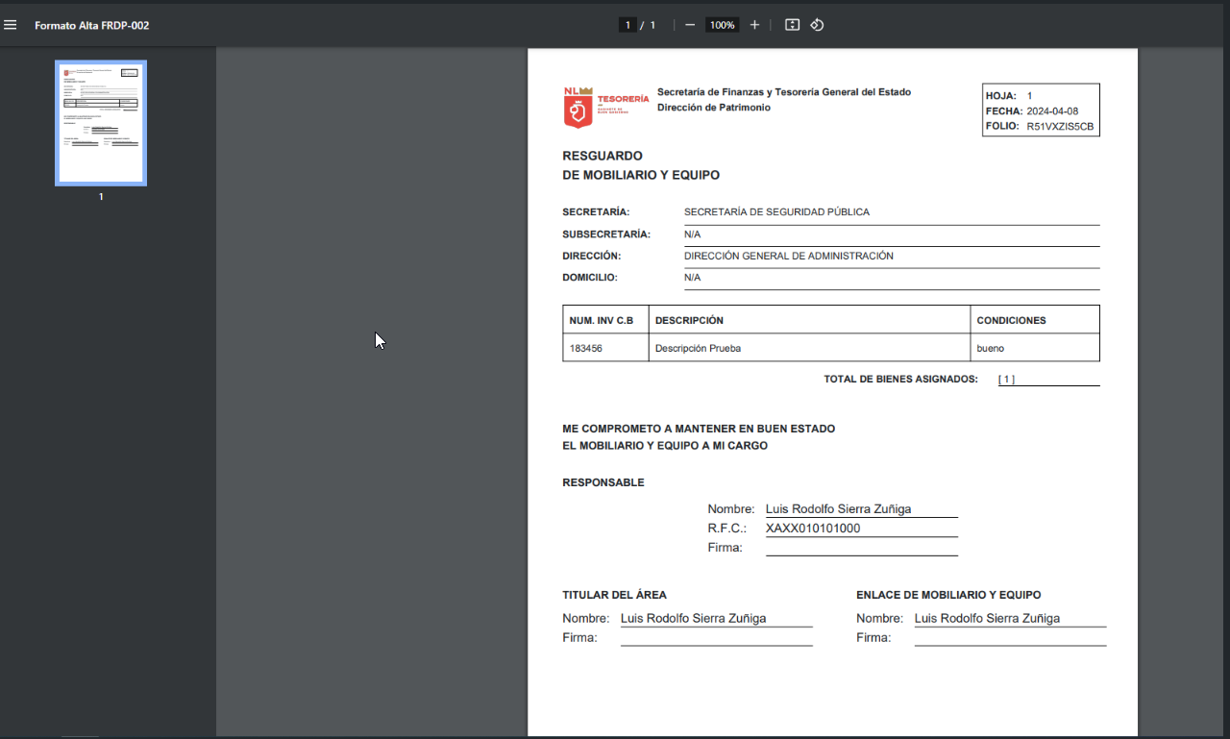

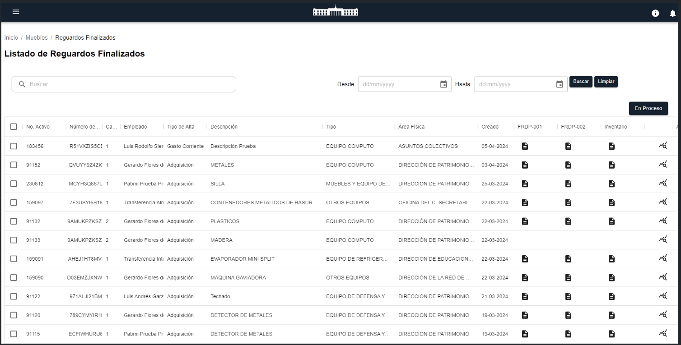

Usuario de Humberto.trinidad ya puede acceder al módulo de Resguardos finalizados para que se puedan realizar las pruebas correspondientes. Quedaría pendiente las notificaciones para imprimir el QR para los usuarios.

**(PABMI-2687)** Reporte Estatus de la plataforma

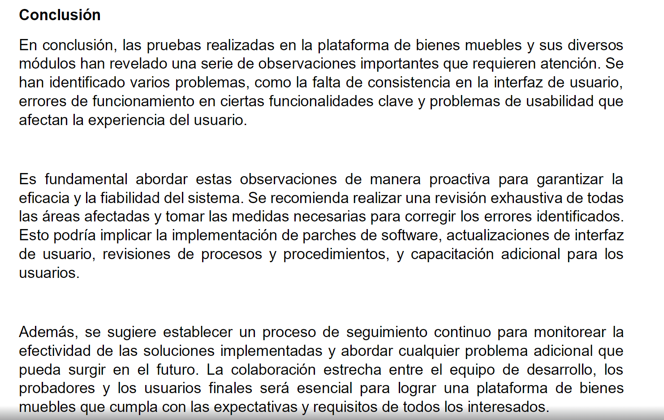

**(PABMI-2697)** Registro Mantis Estatus Plataforma Bienes Muebles

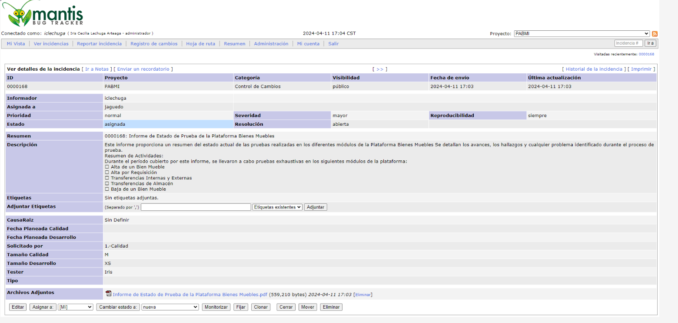

**(PABMI-2698)** Atención observaciones Bienes Muebles

Quisiera informarles que al intentar dar de alta la solicitud de un bien mueble con el usuario enlace de la dependencia, se ha identificado un problema. En este proceso, se ha observado que el registro se ha duplicado y se ha generado una ventana de error.

Por favor, les solicito que revisen este inconveniente y tomen las medidas necesarias para abordarlo adecuadamente.

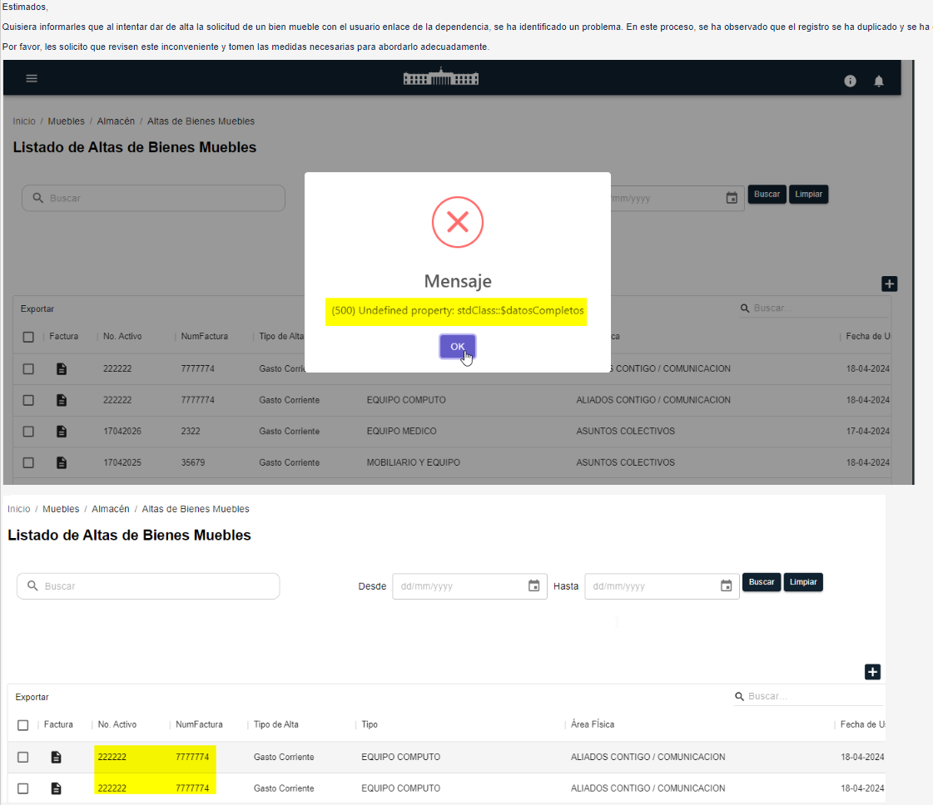

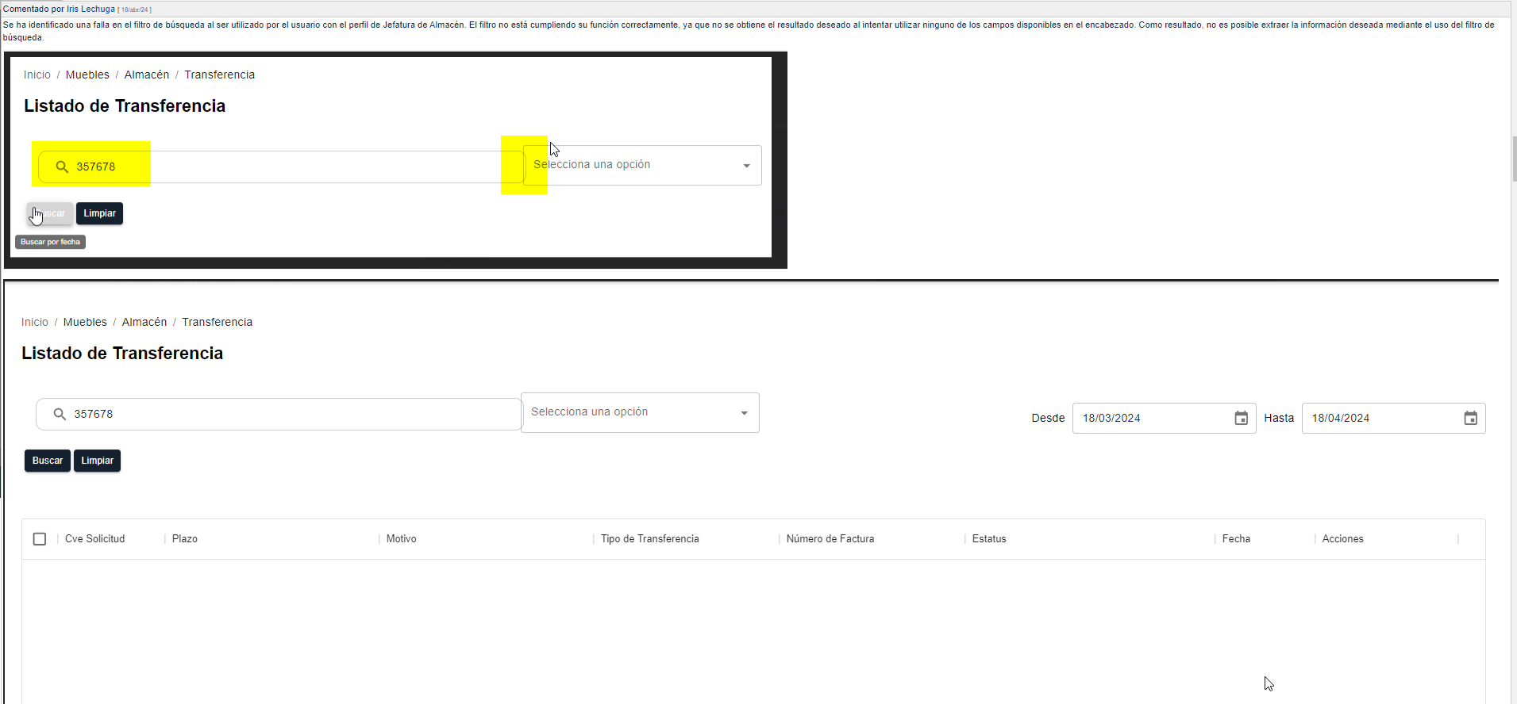

Se ha identificado una falla en el filtro de búsqueda al ser utilizado por el usuario con el perfil de Jefatura de Almacén. El filtro no está cumpliendo su función correctamente, ya que no se obtiene el resultado deseado al intentar utilizar ninguno de los campos disponibles en el encabezado. Como resultado, no es posible extraer la información deseada mediante el uso del filtro de búsqueda.

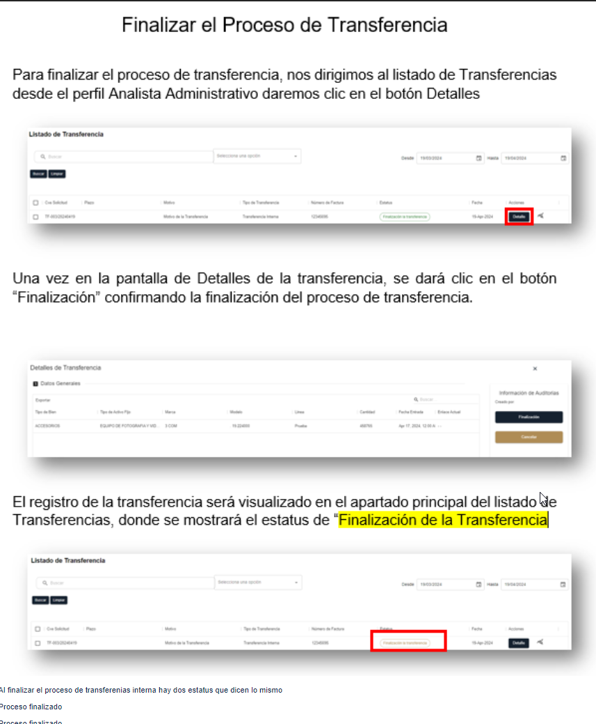

Al finalizar el proceso de transferencias internas, se observa que existen dos estados que muestran la misma información: "Finalización de Transferencia". Se recomienda modificar uno de estos estados para mejorar la claridad del proceso. Se sugiere utilizar "En proceso de finalización de transferencia" para indicar que la transferencia está en proceso de finalización, y "Transferencia Finalizada" para indicar que la transferencia ha concluido satisfactoriamente.

**(PABMI-2700)** Actualización Guía Rápida Altas Por Requisición

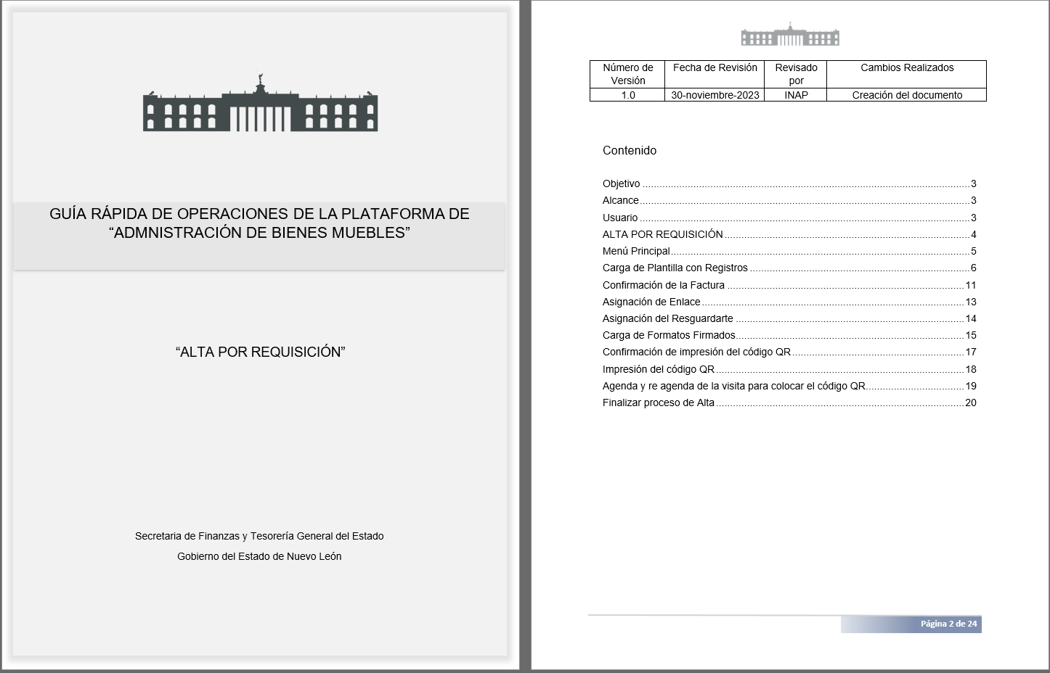

**(PABMI-2701)** Actualización Guía Rápida Transferencias

Se ha llevado a cabo una actualización de la guía de Transferencias, la cual se ha dividido en tres manuales distintos para abordar de manera exhaustiva los tres tipos de transferencia: interna, externa y de almacén. Estos manuales tienen como objetivo principal facilitar el uso efectivo de las transferencias, brindando a los usuarios una guía detallada y estructurada para llevar a cabo cada tipo de transferencia de manera eficiente.

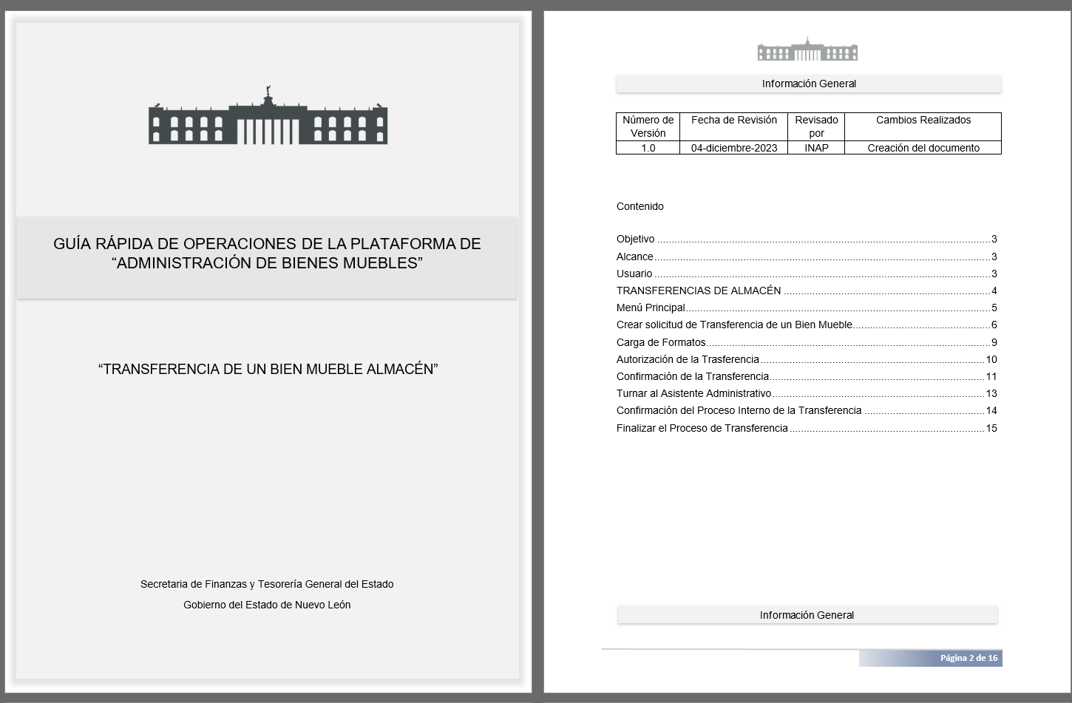

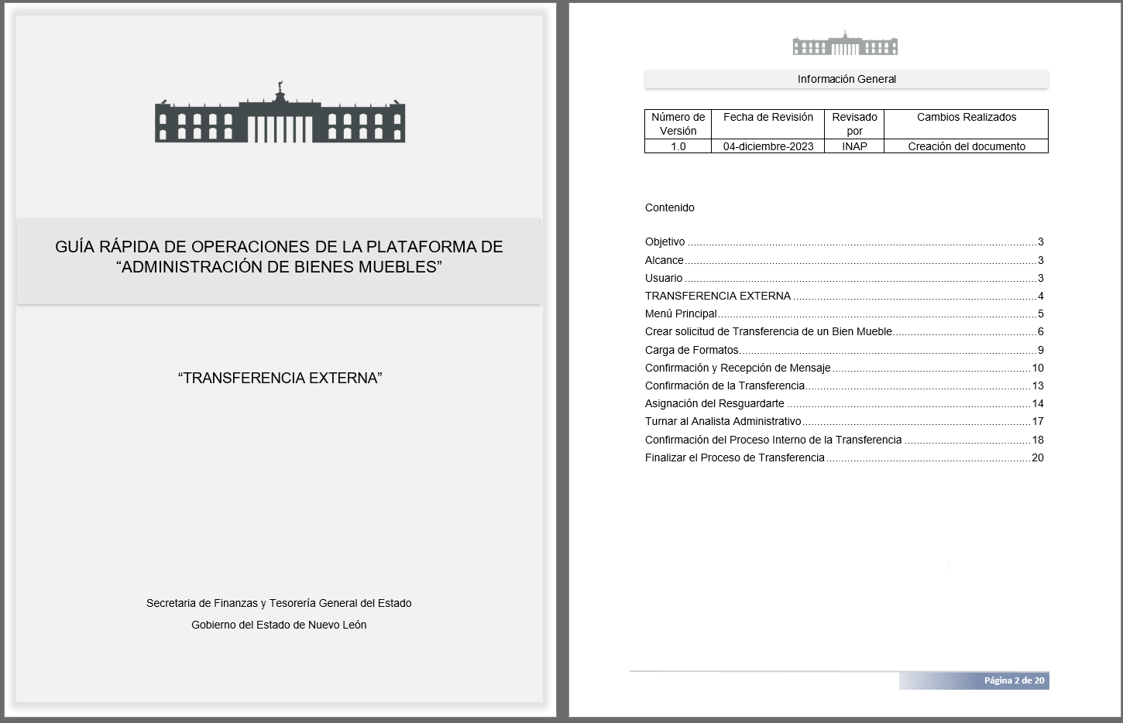

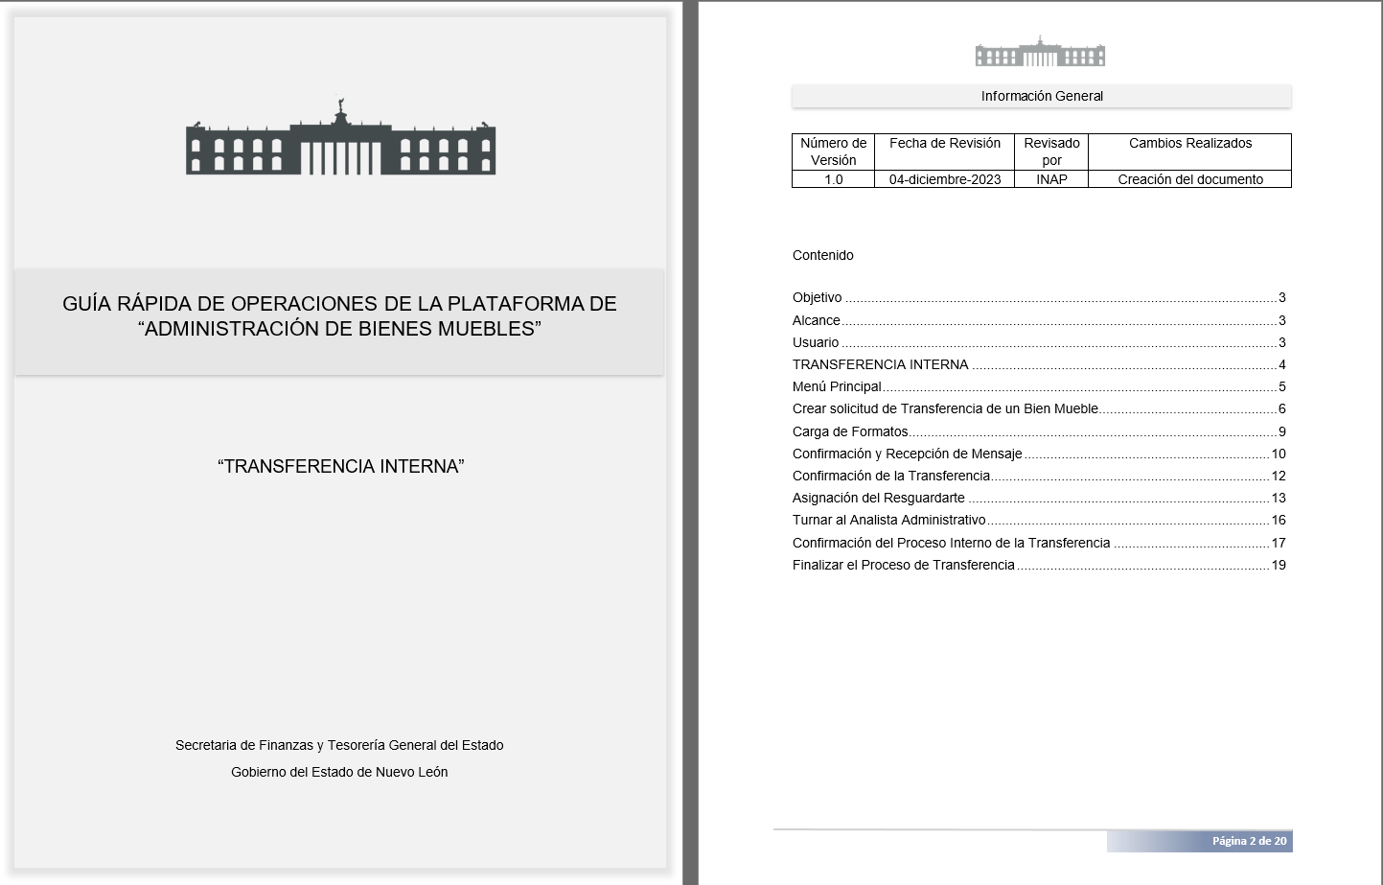

1. **Plan de Continuidad**

## **Introducción**

La evolución de la tecnología y la visión de la mejora continua es un punto importante para tomar en cuenta que en nuestros tiempos nada es estático, es por eso que hoy la Secretaria de Finanzas y Tesorería General del Estado de Nuevo León, a través de la Coordinación de Gestión de Información desarrolla un plan de recuperación de desastres y de continuidad de la operación, también conocido como plan de contingencia informático, proceso en el cual hoy en día se requiere tener mayor eficiencia en el manejo y recuperación de la información.

Dicho plan se ejecuta a través de una metodología para la gestión de un buen manejo y administración de las Tecnologías de la Información y las Comunicaciones, para tener un pleno dominio del soporte y el desempeño de las plataformas y sistemas de la Secretaria de Finanzas y Tesorería General del Estado de Nuevo León.

Este plan debe tener las medidas técnicas, humanas y organizativas necesarias para garantizar la continuidad de las actividades de la Secretaria de Finanzas y Tesorería General del Estado de Nuevo León. El plan se diseña para que en el caso de un siniestro se active de inmediato, permitiendo dar continuidad a las actividades y servicios de la Secretaria de Finanzas y Tesorería General del Estado de Nuevo León.

Nuestro plan, deberá ser aplicado en primera instancia por el Centro de Cómputo, dado que en ésta área se encuentran los servidores de información, a travez de la Coordinación de Gestión de Información de la Secretaria de Finanzas y Tesorería General del Estado de Nuevo León, y en conjunto con las áreas responsables del o los sistemas afectados.

## **Análisis y Valoración de Riesgos**

La pérdida total o parcial de los servicios puede originarse por las siguientes causas:

* Utilización de técnicas de acceso a las plataformas por medio de una identidad falsa, alteración de datos en forma no autorizada, visualización de información no autorizada, obtención del acceso a las plataformas y sistemas de la Secretaría de Finanzas y Tesorería General del Estado de Nuevo León con todos los privilegios y roles identificados en la plataforma de acceso único a las aplicaciones que con lleve la pérdida total o parcial de los servicios.
* Exposición de accesos lógicos tales como puertas traseras, ataques asíncronos, ataques de negación de servicio, caballos de Troya, virus, gusanos, malware, ransomware y bombas lógicas que generen la pérdida total o parcial de los servicios.
* Problemas tales como falla eléctrica, voltaje severamente reducido, depresiones, picos y sobre voltajes, interferencia magnética.
* Dolo o imprudencia manifiesta por parte de personas directa o indirectamente involucrada en la administración de las plataformas dependientes de la Coordinación de Gestión de Información.
* Pérdida o daño debido al cálculo o diseño erróneo del hardware y software.

## **Medidas Preventivas**

Normas efectivas para controlar los diferentes accesos a las diferentes Plataformas gestionadas por la Secretaría de Finanzas y Tesorería General del Estado de Nuevo León.

* Acceso restringido a las plataformas y datos, se cuenta con credenciales de acceso, tales como usuarios y contraseñas, esta información será accesible solo por el administrador de la Plataforma de Acceso Único a Aplicaciones dependiente de la Coordinación de Gestión de Información de la Secretaría de Finanzas y Tesorería General del Estado de Nuevo León.
* Acceso a servidores donde se encuentran alojadas las plataformas en productivo (SITE). El personal de Centro de Cómputo es el único que cuenta con el permiso para acceder a ésta área. Salvo alguna indicación por parte de la Coordinación de Gestión de la Información.
* La Coordinación de Gestión de Información de la Secretaría de Finanzas y Tesorería General del Estado de Nuevo León, administrará las cuentas de usuario y contraseñas para todas la plataformas y sistemas que dependen de la misma, previa solicitud por parte de las áreas que requieran altas, bajas o modificaciones en estas plataformas. Al recibir el nombre de usuario y contraseña, el usuario final es y será el único responsable de salvaguardar sus datos.

## **Previsión ante Siniestros**

## 

Los desastres causados por un evento natural o humano, pueden ocurrir en cualquier parte, hora y lugar.

En este apartado, existen distintos tipos de riesgos, por ejemplo:

* Riesgos Naturales: lluvia, huracanes, sismos, etc.
* Riesgos Tecnológicos: incendios, mal funcionamiento de algún dispositivo, fallas de energía eléctrica, corte de fibra óptica.
* Riesgos Sociales: robos, actos terroristas, pandillerismo.

La jerarquización consiste en el orden de los elementos que integran los sistemas de información de la Secretaría de Finanzas y Tesorería General del Estado de Nuevo León, según su importancia. Esta clasificación nos permitirá definir la prioridad, con la finalidad de poder intentar rescatar lo que podría generar una pérdida irreparable.

|  |  |  |
| --- | --- | --- |
| Nivel | Nombre | Descripción |
| 1 | Servidores | Contienen las plataformas y sistemas desarrollados por la Secretaría de Finanzas y Tesorería General del Estado de Nuevo León |
| 2 | Respaldos de Información | Respaldos de Información ante cualquier eventualidad, son el medio de rescate, continuidad y puesta en marcha de las plataformas y sistemas en operación de la Secretaría de Finanzas y Tesorería General del Estado de Nuevo León |

## **Respaldo y Recuperación**

La base para este punto y como respuesta a una solución ante desastres en la Secretaría de Finanzas y Tesorería General del Estado de Nuevo León será el “Respaldo de información”.

Esta actividad se realizará en base a las siguientes directivas:

* El usuario es el único responsable de salvaguardar su información, y deberá realizar su respaldo de información con una periodicidad semanal, quincenal o mensual.
* El respaldo de información realizado, se mantendrá en un lugar seguro y fácilmente accesible.
* La Coordinación de Gestión de Información de la Secretaría de Finanzas y Tesorería General del Estado de Nuevo León, deberá conocer la ubicación del respaldo.
* Los respaldos de información se efectuarán en dos ubicaciones:
  + Dispositivo físico, tal como un disco duro externo, cd, dvd o memoria USB.
  + Servidor de SAN

Servicio en la nube, se recomienda el uso de “Microsoft OneDrive”, accesible desde la cuenta de correo institucional para el personal de la Secretaría de Finanzas y Tesorería General del Estado de Nuevo León.

1. **FIRMAS**

|  |  |
| --- | --- |
| **ELABORA** | **AUTORIZA** |
| Ing. Alberto Sobrado Garnica Asociado INAP | Ing. Néstor Ibarra Palomares Coordinador de Gestión de Información |

**\*\*\*\*\*\*\*\*\*\*\*\*\*\*\*\*\*\*\*\*\*\*\*\*\*\*\*\*\*\*\*\*FIN DEL DOCUMENTO\*\*\*\*\*\*\*\*\*\*\*\*\*\*\*\*\*\*\*\*\*\*\*\*\*\*\*\*\*\***